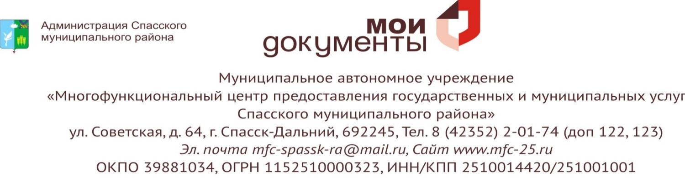
УВАЖАЕМЫЕ ГРАЖДАНЕ!
Муниципальное автономное учреждение «Многофункциональный центр предоставления государственных и муниципальных услуг Спасского муниципального района» (далее – МАУ «МФЦ СМР») информирует Вас об организации предоставления на базе многофункциональных центров Приморского края государственной услуги Избирательной комиссии по Приморскому краю:
- Прием и обработка заявлений о включении избирателей, участников референдума в список избирателей, участников референдума по месту нахождения и направлении соответствующей информации в территориальные избирательные комиссии на выборах в органы государственной власти Приморского края, референдуме Приморского края, а также на выборах Президента Российской Федерации на территории Приморского края
с 31 января 2018 года

Информацию о порядке предоставления услуги и перечне необходимых документов можно получить в МАУ «МФЦ СМР» (ТОСП), а также на сайте www.mfc-25.гu.Сведения о месте нахождения, графике работы, адресе электронной почты, контактных телефонах МФЦ размещены на сайте www.mfc-25.гu.
Руководство МАУ «МФЦ СМР»

